PRESIDENCE 18e SOMMET
PRÄSIDENTSCHAFT 18. GIPFEL

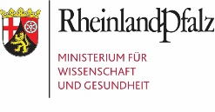

Prix Interrégional de la SCIENCE 2022

Dossier de candidature

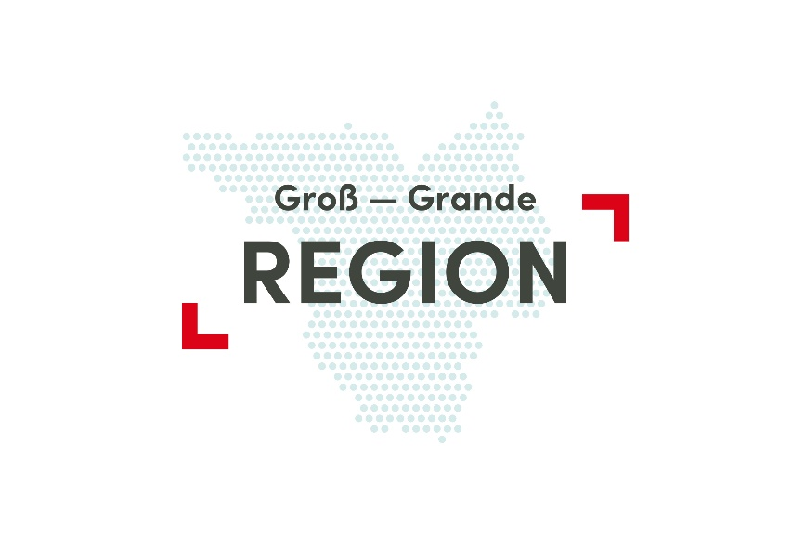

interregionaler WISSENSCHAFTspreis 2022

Bewerbungsunterlagen

Prix Interrégional de la Science 2022 - Dossier de candidature
Interregionaler Wissenschaftspreis 2022 - Bewerbungsunterlagen

Ce dossier de candidature devra être complété en français et en allemand.
Des supports et documents annexes peuvent également être rédigés en anglais.
Le dossier devra être déposé électroniquement, au plus tard le 15 juillet 2022,
à l’adresse suivante : achim.mayer@grandest.fr

Afin de vous aider dans la rédaction de votre candidature, nous vous invitons à bien vouloir prendre connaissance au préalable du règlement du Prix interrégional de la science 2022.

*************

Die Bewerbungsunterlagen müssen auf Deutsch und Französisch ausgefüllt werden.
Ergänzende Unterlagen sowie Anhänge können auch auf Englisch eingereicht werden.
Die Bewerbungsunterlagen müssen spätestens bis 15 Juli 2022 per E-Mail an
folgende Adresse geschickt werden: achim.mayer@grandest.fr

Als Hilfe zur Abfassung Ihrer Bewerbung, bitten wir Sie, zunächst die Durchführungsbestimmungen für den Interregionalen Wissenschaftspreis 2022 zu konsultieren.

1. Le projet candidat et les partenaires du réseau de chercheurs -
Das Projekt und die Partner des Forschungsnetzwerks

1.1. Le projet candidat
Das Projekt

Intitulé du projet transfrontalier de recherche :
Titel des grenzüberschreitenden Wissenschaftsprojekts:

Acronyme - Projektkurzbezeichnung :
Date de démarrage - Projektbeginn :
Fin du projet - Projektende (obligatoirement avant la fin de l’appel à candidature /zwingend vor Ende der Ausschreibungsfrist) :
Budget du projet - Projektbudget :

1.2 Les partenaires du réseau de chercheurs
Die Partner des Forschungsnetzwerks

Partenaire 1 : (joindre CV)
Partner 1: (Lebenslauf bitte anfügen)

Nom - Name: ……………………………………………………………………………………………………
Prénom - Vorname: ……………………………………………………………………………………………
Structure de rattachement (nom et coordonnées)
Institution bzw. Organisation, welcher Sie angeschlossen sind (Name und Adresse):

Téléphone - Telefon: ……………………………………………………………………………………………
Adresse électronique - E-Mail: ………………………………………………………………………………

Partenaire 2 : (joindre CV)
Partner 2: (Lebenslauf bitte anfügen)

Nom- Name:………………………………………………………………………………………………………
Prénom -Vorname:……………………………………………………………………………………………
Structure de rattachement (nom et coordonnées)
Institution bzw. Organisation, welcher Sie angeschlossen sind (Name und Adresse):

Téléphone - Telefon:……………………………………………………………………………………………..
Adresse électronique - E-Mail:…………………………………………………………………………………

Partenaire 3 : (joindre CV)
Partner 3: (Lebenslauf bitte anfügen)

Nom - Name: ……………………………………………………………………………………………………
Prénom - Vorname: ……………………………………………………………………………………………
Structure de rattachement (nom et coordonnées)
Institution bzw. Organisation, welcher Sie angeschlossen sind (Name und Adresse):

Téléphone - Telefon: …………………………………………………………………………………………….
Adresse électronique - E-Mail: ……………………………………………………………………………….

Ajouter autant de partenaires que nécessaire

So viele Partner hinzufügen wie nötig

2. Présentation du projet  Présentation succincte du projet de recherche concerné (abstract - 2 pages maximum pour la version française et allemande)  Joindre en annexe tous les documents que vous jugez utiles quant à l’appréciation de votre projet par le jury de sélection (30 pages maximum). Ces supports et annexes peuvent également être rédigés en anglais. | 2. Vorstellung des Projekts  Kurzdarstellung des betroffenen Forschungsprojekts (Synthese - nicht mehr als 2 Seiten für die deutsche und französische Fassung)  Als Anlage bitte sämtliche Unterlagen beifügen, die Sie zur Bewertung Ihres Projekts durch die Auswahljury für nützlich erachten (nicht mehr als 30 Seiten). Diese ergänzenden Unterlagen können auch auf Englisch eingereicht werden.

3. Argumentaire sur la qualité scientifique du projet - | 3. Erläuterung der wissenschaftlichen Qualität des Projekts

4. Argumentaire sur la dimension transfrontalière du projet  (Intérêt, partenariat, impact sur la Grande Région et au-delà…) | 4. Erläuterung der grenzüberschreitenden Dimension des Projekts  (Inwiefern ist es diesbezüglich von Interesse, welche Partnerschaft wurde aufgebaut/fortgesetzt, welche Auswirkungen hat es auf die Großregion und darüber hinaus…)

5. Argumentaire sur l’impact sociétal du projet  (Liste des publications, communications, valorisation de la recherche, brevets, partenariats économiques, dissémination en Grande Région…) | 5. Erläuterung der gesellschaftlichen Auswirkungen des Projekts  (Liste der Veröffentlichungen, Kommunikationen, Verwendung/Nutzung der Forschungsarbeit, Patente, Wirtschaftskooperationen, grenzüberschreitende Aus- und Weiterbildung, Disseminationsaktivitäten in der Großregion…)

6. Avenir du partenariat de recherche  (Mentionner notamment des projets déjà en cours et/ou éventuellement envisagés en lien avec le projet candidat) | 6. Zukunftsaussichten für die Wissenschaftspartnerschaft  (insbesondere Angaben über angedachte und/oder geförderte Folgeprojekte)

Contacts | Kontakt
Contact francophone - französischsprachiger Kontakt:  Achim MAYER  Conseil Régional GRAND EST  Direction de la Compétitivité et de la Connaissance (DCC)  Place Gabriel Hocquard - CS 81004  F-57036 METZ CEDEX 1  Tél. : +33(0)3 87 33 62 14  E-Mail : achim.mayer@grandest.fr | Contact germanophone - deutschsprachiger Kontakt:  Sandra GREINER-ODINMA  Staatskanzlei des Saarlandes  Referat W/1  Tel. +49 (0)681 501-1839 Fax +49 (0)681 501-7291  E-Mail: s.greiner-odinma@staatskanzlei.saarland.de

*************

Plus d’information: Mehr dazu unter:

Site Internet

